**Техническое задание**

Подготовка к началу работы

Разметить и отстилизовать шапку и первую секцию страницы.

**Последовательность действий:**

Создаем папку проекта

Внутри папки с проектом создаем папку **css** и папку **img**

В папку **img** экспортируем изображения из макета.

В папку **css** загружаем файл **normalize.css** ( <https://necolas.github.io/normalize.css/> )

Открываем папку проекта в VSCode. В корневой папке создаем файл структуры а в папке css – файл стилей.

Создаем структуру страницы. Подключаем стили. Делаем основные настройки структуры.

Внимательно изучаем макет.

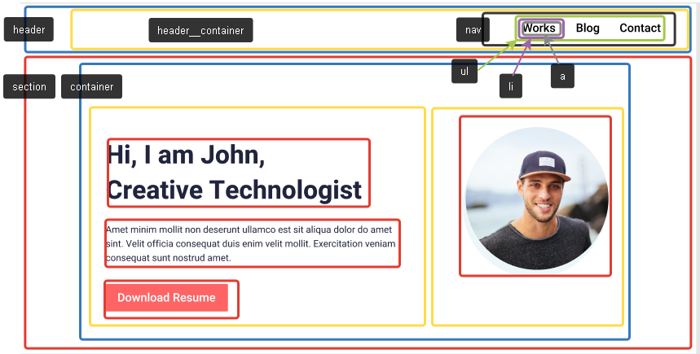

Обратите внимание, контент страницы находится по центру. Для этих целей вводится специальный элемент (как правило, с классом **container**).

Навигация верстается при помощи списков. Создаем элемент **nav** и в него вкладываем список ссылок (см. на скриншоте).

Внутри секции находится **container**. Внутри контейнера находится два элемента. В первом находится – информация. Во втором блок с аватаркой.

**Блок с информацией:**

Внутри блока находится заголовок H1, блок с текстом, кнопка.

**Блок с аватаркой:**

Внутри находится картинка с фото.